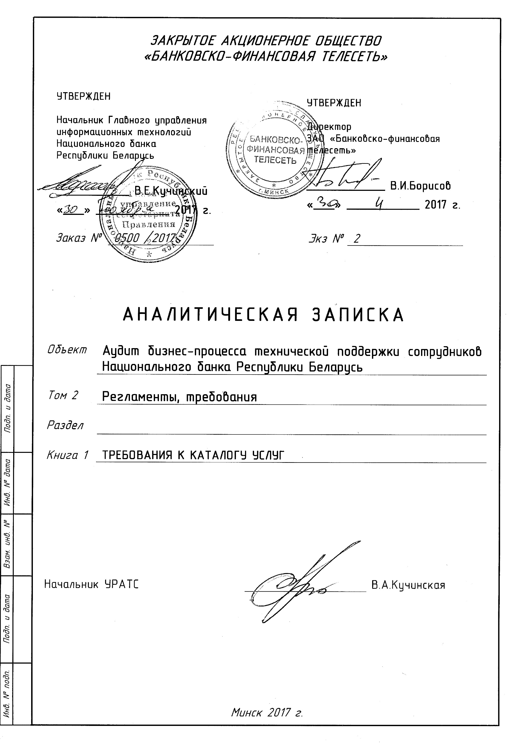

Предисловие

1 РАЗРАБОТАН ЗАО «Банковско-финансовая телесеть».

2 КРАТКОЕ СОДЕРЖАНИЕ Настоящий документ устанавливает порядок разработки Каталога услуг.

**Содержание**

1 Общие положения 4

2 Термины, определения и сокращения 5

2.1 Термины и определения 5

2.2 Сокращения 5

3 Требования к структуре Каталога услуг 6

4 Требования к разделам Каталога услуг 6

4.1 Требования к разделу «Общие положения» 6

4.2 Требования к разделу «Перечень услуг» 6

4.3 Требования к разделу «Описание услуг» 7

4.4 Требования к разделу «Соглашения об уровне сервиса (SLA)» 8

# Общие положения

1.1 В настоящем документе изложены требования к каталогу услуг, который документирует услуги, предоставляемые подразделениям Национального банка Республики Беларусь, и является важной основой для управления уровнем сервиса (уровнем предоставления услуги) и уровнем обслуживания (SLM) (далее – Каталог услуг).

1.2 Настоящий документ предназначен для описания основных требований к Каталогу услуг, в том числе к описанию основных характеристик услуг, их параметров и контроля за ними с целью достижения качественного результата.

1.3 Каталог услуг содержит полный перечень предоставляемых услуг, информацию о поставщиках данных услуг, области применения, условиях и ограничениях оказания, зависимости от других услуг, методах контроля качества предоставления услуг.

1.4 Неотъемлемой частью Каталога услуг является соглашение об уровне сервиса (SLA).

1.5 Добавление, внесение изменений, удаление услуг в Каталоге услуг инициируется и исполняется поставщиками услуг.

# Термины, определения и сокращения

* 1. **Термины и определения**

В настоящем документе используются следующие термины с соответствующими определениями:

* + 1. **бизнес-процесс**: Процесс, которым владеет и управляет бизнес. Бизнес-процесс способствует предоставлению услуги бизнес-заказчику;
    2. **менеджер услуги**: Руководитель в организации поставщика услуг, отвечающий за предоставление услуги;
    3. **поставщик услуги**: Лицо физическое или юридическое, поставляющее, реализующее услугу;
    4. **потребитель услуги**: Лицо физическое или юридическое, потребляющее, использующее услугу;
    5. **услуга**: Деятельность, результаты которой реализуются и потребляются в процессе осуществления этой деятельности при обязательном взаимодействии двух сторон - Поставщика и Потребителя.
  1. **Сокращения**
     1. **SLA** – Service Level Agreement - соглашение об уровне сервиса (предоставления услуги);
     2. **SLM** – Service Level Management: управление уровнем обслуживания.

# Требования к структуре Каталога услуг

3.1 Каталог услуг должен состоять из следующих разделов:

* общие положения;
* перечень услуг;
* описание услуг;
* соглашения об уровне сервиса (SLA).

# Требования к разделам Каталога услуг

* 1. **Требования к разделу «Общие положения»**

Раздел «Общие положения» должен содержать информацию о назначении Каталога услуг, описаны общие подходы к его наполнению, цели его разработки, область применения, условия и ограничения его применения.

* 1. **Требования к разделу «Перечень услуг»**
     1. Раздел «Перечень услуг» должен содержать списки услуг по следующим категориям:
* Технические услуги (Technical Services);
* Услуги приложений (Application Services);
* Услуги бизнес-процессов (Business Services).
  + - 1. К техническим услугам относятся инфраструктурные ИТ-услуги,являющиеся основой для предоставления услуг приложений.
      2. К услугам приложений относятся услуги, оказываемые в части эксплуатации прикладных программных комплексов, информационных систем и т.д.
      3. К услугам бизнес-процессовотносятся услуги, оказываемые потребителям в рамках обеспечения каких-либо бизнес-процессов и не связанные с предоставлением ИТ-услуг.
    1. Каждой услуге присваивается код, формируемый по принципу:

[ТИП_УСЛУГИ].[ПОРЯДКОВЫЙ_НОМЕР_УСЛУГИ]

[ПОРЯДКОВЫЙ_НОМЕР_СУБ-УСЛУГИ]

* 1. **Требования к разделу «Описание услуг»**
     1. Раздел «Описание услуг» должен содержать подробные характеристики каждой из услуг, представленных в разделе «Перечень услуг».
     2. Обязательными характеристиками услуги являются:
* **Наименование** (полное наименование услуги);
* **Описание** (информация о Поставщике услуги, Менеджере услуги, Администраторах услуги);
* **Область применения** (описание: где, кому и в какой части предоставляется услуга);
* **Нормативный уровень доступности услуги за месяц** (описание измеримых характеристик, позволяющих оценить качество предоставления услуг.

Примечание - допускается ссылка на SLA услуги);

* **Контроль** (информация о должностном лице, осуществляющем контроль за качеством исполнения услуги.

Примечание - данные сведения используются при эскалации заявки на обслуживание);

* **Зависимость** (список услуг, от корректной работы которых зависит предоставление услуги; формируется в соответствии с Перечнем услуг и содержит Код услуги и её Наименование);
* **Суб-услуги** (перечисление и описание дополнительных услуг, оказываемых в рамках оказания основной услуги, содержащее наименование суб-услуг, их описание, условия и ограничения на их оказание).
  1. **Требования к разделу «Соглашения об уровне сервиса (SLA)»**
     1. Раздел «Соглашения об уровне сервиса (SLA)» должен содержать SLA по каждой услуге, представленной в Каталоге услуг.
     2. Соглашения об уровне сервиса (SLA) составляются поставщиками услуг в соответствии с Требованиями к соглашению об уровне сервиса (SLA услуг).

**Ведомость согласований**

ТРЕБОВАНИЯ К КАТАЛОГУ УСЛУГ

|  |  |  |  |
| --- | --- | --- | --- |
| Согласующая организация,  должность | Ф.И.О. | Дата | Подпись |
|  |  |  |  |
|  |  |  |  |
|  |  |  |  |
|  |  |  |  |
|  |  |  |  |
|  |  |  |  |
|  |  |  |  |
|  |  |  |  |

|  |  |  |
| --- | --- | --- |
| Начальник УРАТС |  | В.А.Кучинская |

**ЛИСТ РЕГИСТРАЦИЙ ИЗМЕНЕНИЙ**

ТРЕБОВАНИЯ К КАТАЛОГУ УСЛУГ

|  |  |  |  |  |  |  |  |  |
| --- | --- | --- | --- | --- | --- | --- | --- | --- |
| Таблица регистраций изменений | | | | | | | | |
| Изм. | Номера листов (страниц) | | | | Всего листов (стра-ниц) в док. | Номер док. | Под-пись | Дата |
| Изме-ненных | Заме-ненных | Новых | Аннули-рован-ных |
|  |  |  |  |  |  |  |  |  |
|  |  |  |  |  |  |  |  |  |
|  |  |  |  |  |  |  |  |  |
|  |  |  |  |  |  |  |  |  |
|  |  |  |  |  |  |  |  |  |
|  |  |  |  |  |  |  |  |  |
|  |  |  |  |  |  |  |  |  |
|  |  |  |  |  |  |  |  |  |
|  |  |  |  |  |  |  |  |  |
|  |  |  |  |  |  |  |  |  |
|  |  |  |  |  |  |  |  |  |
|  |  |  |  |  |  |  |  |  |
|  |  |  |  |  |  |  |  |  |
|  |  |  |  |  |  |  |  |  |